***التمرين الأول:***

نريد دراسة حركة جسيم $α$ $({}_{2}^{4}{He)}$ مقذوف بين صفحتين بها غاز مشع بتطبيق قوة كهربائية .الشكل المقابل (المرفق بالورقة) يمثل تصوير متعاقب لحركة هذا الجسيم خلال فترات زمنية قدرها $τ=1 mS$ حيث سلم المسافات هو:

$1mm→100m$

1. أحسب السرعة اللحظية في المواضع: $M_{3}$, $M_{4}$, $M_{6}$
2. أرسم الشعاع ${\vec{V}}_{4}$, ${\vec{V}}_{6}$ بإختيار سلم مناسب ؟
3. أرسم شعاع تغير السرعة ${\vec{∆V}}_{5}$ ثم أعطي قيمته ؟
4. ما هي طبيعة حركة الجسيم $α$.مع التعليل ؟

***التمرين الثاني:***

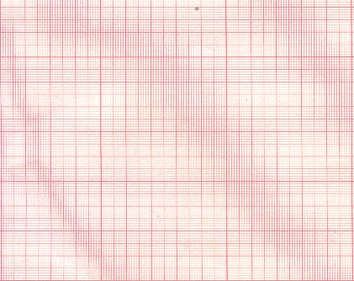

10

5

2

4

9



5

6

أ)- الشكل المقابل يمثل تغير سرعة متحرك بدلالة الزمن

V(m/s)

* حدد أطوار الحركة مع تحديد طبيعة الحركة في كل طور

(مع التعليل)؟

* أحسب المسافة المقطوعة في كل طور؟
* استنتج المسافة الكلية.

ب)- لدينا ثلاثة أجسام تتحرك حركة مستقيمة . نمثل المخططات الثلاثة التالية :(المرفقة في الورقة )

**1** - ما هي طبيعة الحركة الموافقة للمخطط (1) ؟ علّل .

**2** - عيّن اللحظة التي يتوقف فيها الجسم في الحركة الموافقة للمخطط (3) ، ثم احسب المسافة التي قطعها في المجال الزمني  .

**3** - احسب سرعة الجسم في الحركة الموافقة للمخطط (2) .

***التمرين الثالث:***  في الشكل 2 :

أ) بّيّن أن هذه الحركة منتظمة .

ب) علما أن  ، وهي طويلة شعاع السرعة في M0 . مثّل  ثم  (1 cm → 0,5 m/s

جـ) مثّلْ شعاع التغيّر في السرعة في M1 ثم احسب طويلته .